муниципальное бюджетное общеобразовательное учреждение «Трубчевская основная общеобразовательная школа»
303153, Орловская область, Болховский район, д. Новый Синец, ул. Зелёная, дом 11, т.8(48640)2-66-24
__________________________________________________________________________
«Утверждаю»
Директор школы
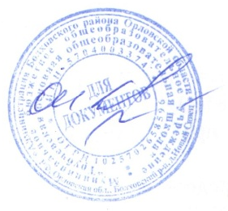 /Киреева О.И./
Приказ №164 –ОД от 25.09.2025г.

График консультаций по подготовке к ОГЭ в 9 классе
в 2025-2026 уч.год
Предмет | Дни недели  Время | Ответственный
Математика | Вторник  15:45 – 16:15 | Захарук В.Г.
Русский язык | Четверг  15:45 – 16:15 | Чаркина Н.В.
Биология | Среда  15:45 – 16:15 | Чаркина Н.В.
География | Понедельник  15:45 – 16:15 | Овчинников Н.Н.

